Приложение 2

Форма для регистрации в личном кабинете:
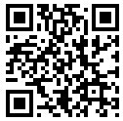
https://edu.donstu.ru/abitapp/#/

